**«Ақтөбе облысының білім басқармасы Мәртөк ауданының білім бөлімі» мемлекеттік мекемесінің «№6 «Қарлығаш» бөбекжай-бақшасы» мемлекеттік коммуналдық қазыналық кәсіпорыны**

**ТӨЛҚҰЖАТ**

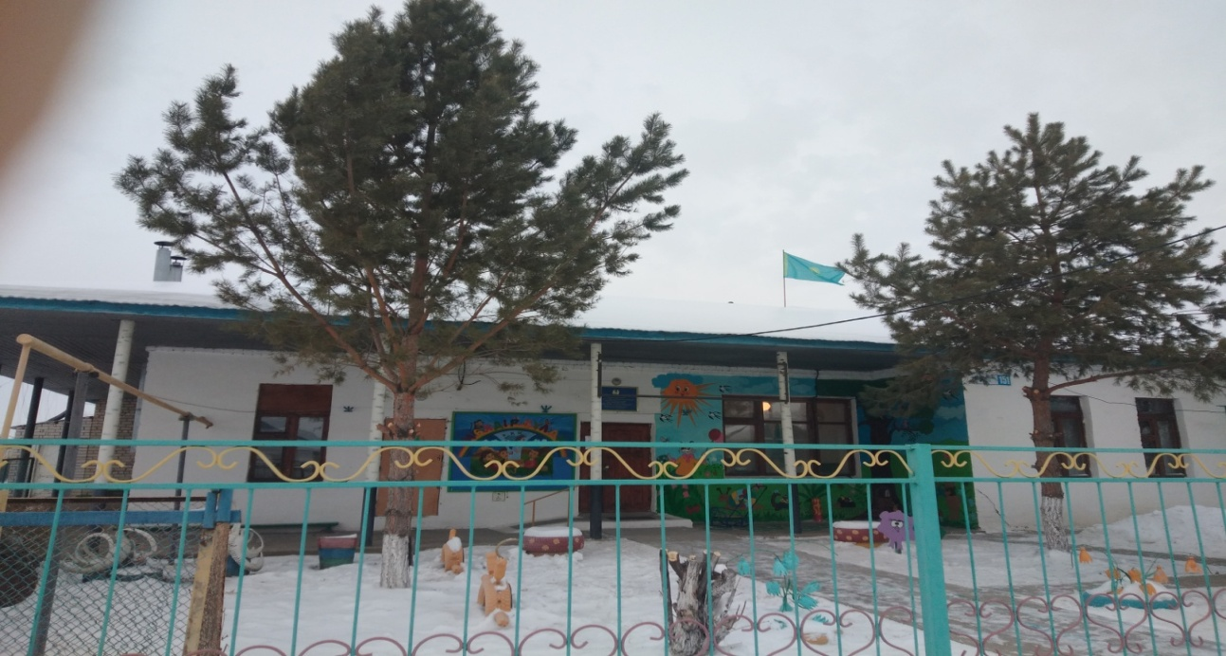

**С.Мартук 2021 жыл**

**«Ақтөбе облысының білім басқармасы Мәртөк ауданының білім бөлімі» мемлекеттік мекемесінің «№6 «Қарлығаш» бөбекжай-бақшасы» мемлекеттік коммуналдық қазыналық кәсіпорыны туралы мәлімет**



|  |  |
| --- | --- |
| **Тіркелген мекен-жайы** | Ақтөбе облысы, Мәртөк ауданы, Мәртөк селолық округі, Мәртөк ауылы, М.Ауэзов көшесі, 151 |
| **Ашылған уақыты** | 2007 ж |
| **Балабақша меңгерушісі** | Муханова Нургуль Жумабаевна |
| **Балабақша территориясының жалпы аумағы** | 469,1 |
| **Балабақша ғимаратының аумағы** | 2310 |
| **Нысанның қызмет түрі** | Мектепке дейінгі ұйым |
| **Қолданыстағы инфрақұрылым** | Балабақша 1-қабаттан тұратын мекемеде орналасқан. Балабақшада жалпы 8 бөлме бар. Балабақшамызда 3 топ бар. Әр топ орындық,төсек жабдықтарымен қамтылған. |
| **Балалар саны** | Барлығы – 70 бала  «Мөлдір бұлақ» ересек топ-25 бала  «Балдырған» ортаңғы топ-25 бала  «Айгөлек» кіші топ -20 бала |
| **Педагог кадрлар саны** | Барлығы- 10  Жоғары білімді – 8  Арнаулы орта білімді –2  Бірінші санатты – 4  Екінші санатты – 3 |
| **Педагогтардың орташа жалақысы** | 100 000 теңге |
| **Жетістіктер** | 2019ж-Халықаралық «ПОНИ» сайысы сертификат  2019 ж-«Әнші балапан» балабақша тәрбиеленушілерінің Мадақтама  2020 ж – Үздік ұжым  2020 ж-«Үздік тәрбиеші» Сертификат  2020 ж-«Әнші балапан» балабақша тәрбиеленушілерінің Алғыс хат  2021 ж-«Үздік тәрбиеші» Сертификат |

**Общие сведения по ГККП «Ясли-сад №6 «Карлыгаш» государственного учреждения «Отдел образования Мартукского района Управления образования Актюбинской области»**

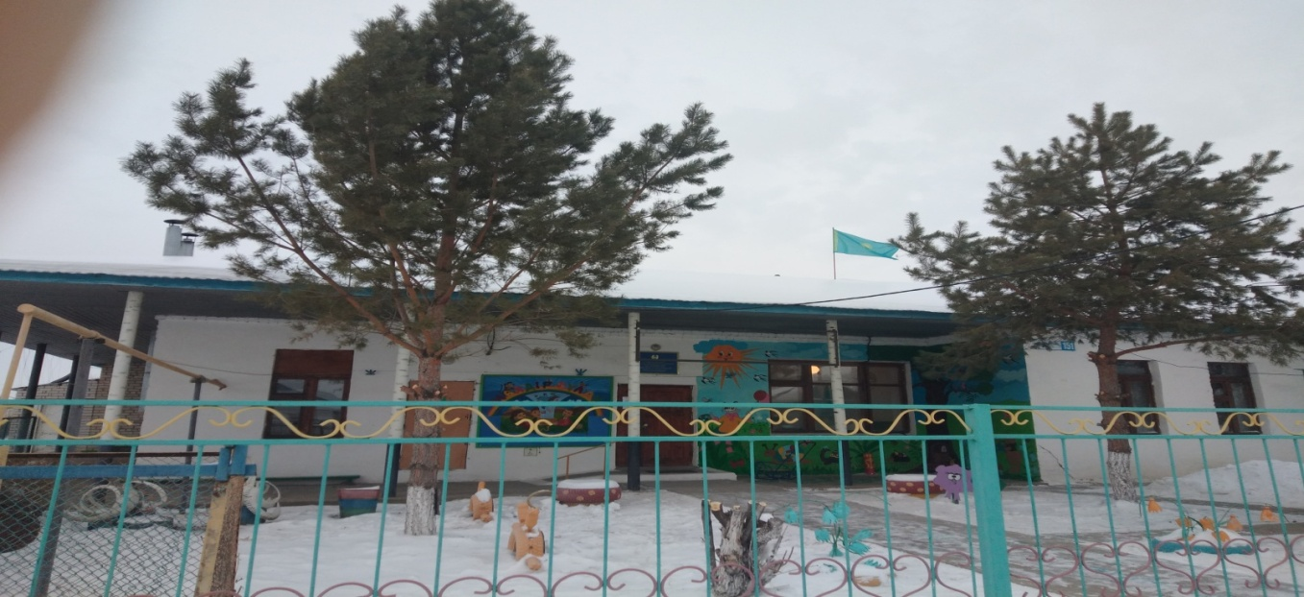

|  |  |
| --- | --- |
| **Адрес** | Актюбинская область, Мартукский район, Мартукский сельский округ, село Мартук, улица М.Ауэзова, дом 151 |
| **Дата открытия** | 2007 г |
| **Заведующая** | Муханова Нургуль Жумабаевна |
| **Общая площадь территории садика** | 469,1га |
| **Общая площадь здании** | 2310 кв.м |
| **Вид деятельности объекта** | Дошкольная организация |
| **Существующая инфраструктура** | Детский сад расположен в 1-этажном доме.В детском саду 8 комнат. Каждой группе предоставляется стули и кровать. В детском саду есть комната для каждой группы. |
| **Количество учащихся** | Группа «Мөлдір бұлақ»» 25 детей  Группа «Балдырған» 25детей  Группа «Айгөлек» 20детей  Всего детей семьдесят. |
| **Количество учителей** | Всего 10 воспитателя.  С высшим образованием – 8  Со средне-специальным образованием -2  І категория-4  ІІ категория– 3 |
| **Среднемесячная заработная плата учителей** | 100 000 тенге |
| **Достижения** | 2019г- Сертификат международного конкурса «Пони»  2019 г-«Әнші балапан» Мадақтама  2020 г – Үздік ұжым  2020 г-«Үздік тәрбиеші» Сертификат  2020 г-«Әнші балапан» Алғыс хат  2021 ж-«Үздік тәрбиеші» Сертификат |